中国工程建设标准化协会工程标准
《建筑新风系统节能与碳减排评价标准》征集参编单位

新风系统对于维持建筑内良好的空气品质、保证室内人员的健康具有重要作用。随着建筑节能的发展，新风负荷在建筑负荷中所占的比例越来越大，新风节能已成为建筑节能的重要抓手。在国家“双碳战略”的大背景下，为了引导新风节能工作从节能向减碳方向进一步深入，支撑建筑领域碳中和目标的实现，迫切需要编制新风节能与碳减排方面的评价标准。
根据中国工程建设标准化协会“关于印发《2021年第一批协会标准制订、修订计划》的通知”（建标协字[2021]11号）下达的任务，由建科环能科技有限公司负责的工程标准《建筑新风系统节能与碳减排评价标准》制订工作已经开始，现需要征集标准参编单位，参编单位邀请函见附件1，若相关单位同意派员参加该标准编制工作，请填写附件2编制组成员登记表，加盖公章后于2021年9月30日前复函主编单位并扫描发送至编制组联系人。

联 系 人：游晓静，王立峰，曹阳
电 话：18501956254，18601900214，13611365309
电子邮箱：851462138@qq.com，wanglifeng16@126.com，caoyang@ncsa.cn
通讯地址：北京市北三环东路30号，中国建筑科学研究院有限
公司建筑环境与能源研究院，100013。

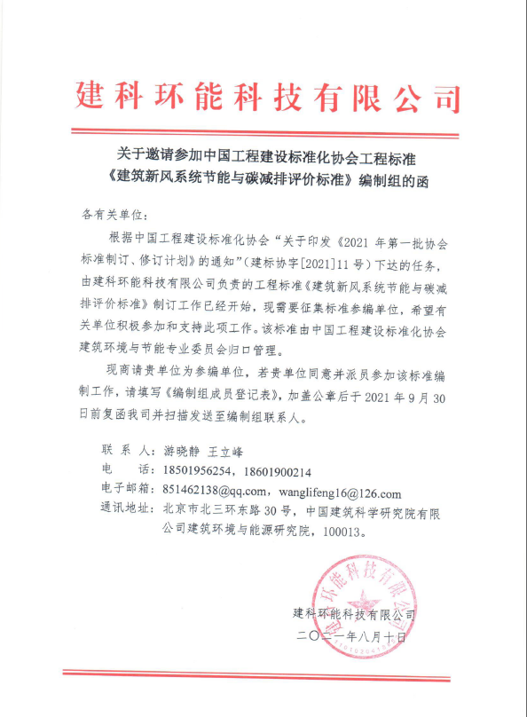

CECS工程标准《建筑新风系统节能与碳减排评价标准》
编制组成员登记表
姓 名 |  |  | 性 别 |  |  | 出生年月
工作单位
通讯地址 |  |  |  |  |  | 邮 编
电 话 |  |  |  | 传 真
电子邮件
文化程度 |  | 职 务 |  |  |  | 职 称
所学专业 |  |  |  | 从事专业
单  位  意  见 | 签名 盖章  年 月 日

